新 书 推 荐

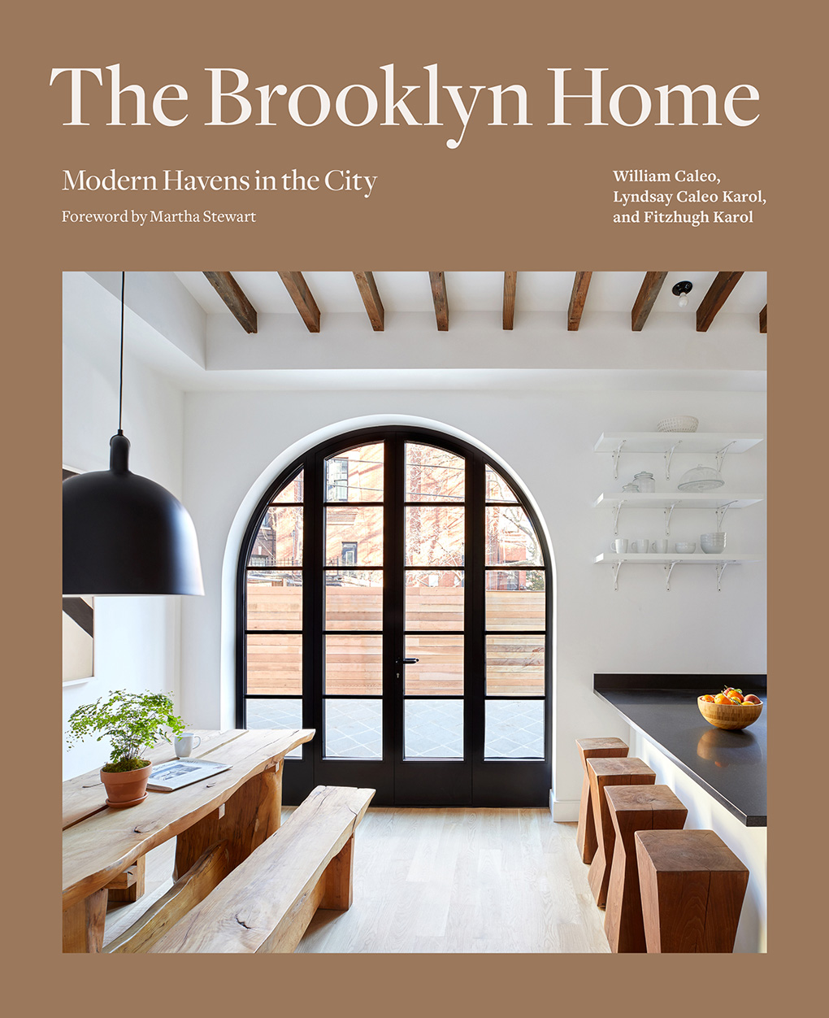
中文书名：《布鲁克林之家：城市中的现代“避风港”》
英文书名：THE BROOKLYN HOME: Modern Havens in the City
作 者：Bill Caleo and Lyndsay Caleo
出 版 社：Abrams
代理公司：ANA/Leah
出版时间：2023年9月
代理地区：中国大陆、台湾
页 数：224页
审读资料：电子稿
类 型：建筑与艺术设计

内容简介：

布鲁克林家居设计公司是一家位于布鲁克林的家庭住宅和酒店装修设计公司，而这本书包含了其设计的全部集合，有助于塑造和定义产生了一定影响力的布鲁克林家居美学。

全书以一系列体现布鲁克林风格的房屋设计为特色，向读者介绍了家装设计公司的标志性设计风格。通过将设计和开发与舒适生活和现代风格相结合，建筑商比尔·卡莱奥和设计师林赛·卡莱奥创立了这家广受欢迎的布鲁克林家居设计公司，该公司是一家本地家族经营的设计公司。全书向读者展示了他们设计的十个标志性的布鲁克林住宅，解开如何使家装设计光线充足、舒适平和的秘密，即使在一片喧嚣的大城市中也可以实现。

家装设计应专注于可持续生活和个性化魅力，每个家庭都有自己独一无二的设计风格。书中涉及的家装设计项目出自一家以设计和打造完美家装空间而闻名的公司，并配有简约主义的内饰，所有家装设计项目以定制细节为特色，包括由驻场艺术家菲特朱格·卡罗尔创作的艺术作品和手工雕刻元素。这本书是为那些想要深入了解布鲁克林时尚、宜居和可持续居住住宅的室内设计爱好者准备的。

销售亮点：

- 受到广泛关注：作者是布鲁克林家居设计公司的创始人和负责人，该公司是一家屡获殊荣的建筑和设计公司，业务量不断增长。一些著名刊物都提到了该设计公司，包括《建筑文摘》、《纽约时报》、《纽约杂志》、《华尔街日报》等。

- 有影响力的风格：布鲁克林的人口和室内设计创新一直呈现持续增长的态势，该区现在被视为文化标志和风格与设计的全球领导者。

- 流行趋势&可实现性：布鲁克林家居设计公司的所有家装设计是舒适的极简主义，色彩、光线与艺术，感兴趣的读者在家装时也可应用同样的风格装修设计。

作者简介：

比尔·卡莱奥（Bill Caleo）是布鲁克林家居设计公司（TBHCo）的联合创始人兼运营主管，这是一家位于布鲁克林的家庭住宅和酒店装修设计公司。

林赛·卡莱奥（Lyndsey Caleo）是布鲁克林家居设计公司的创意总监。

内页样张：

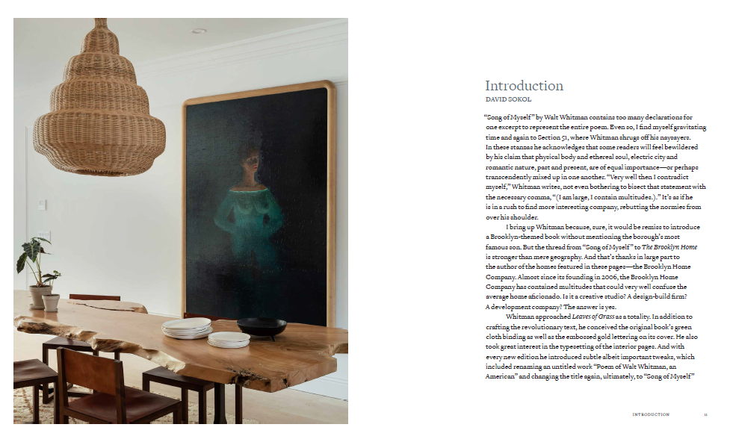

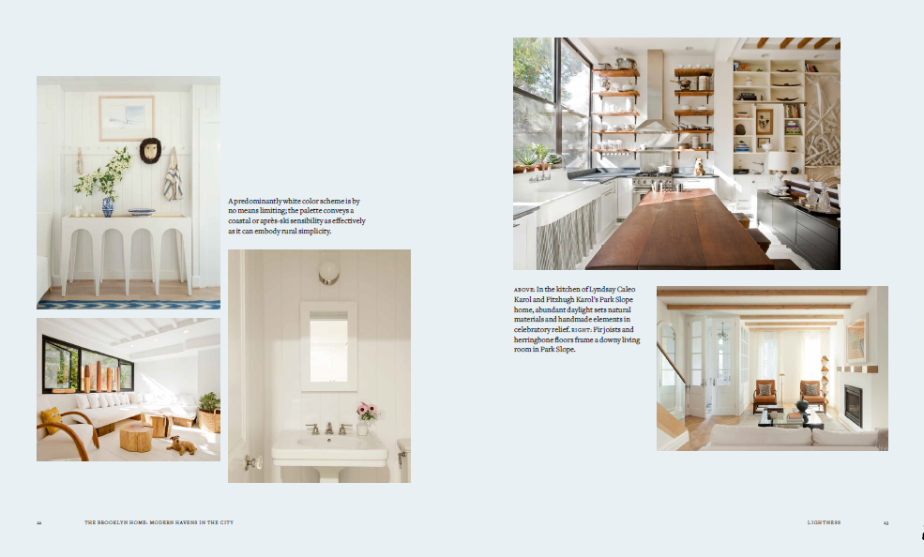

谢谢您的阅读！
请将回馈信息发至：郭丹娅 (Leah Guo)
安德鲁﹒纳伯格联合国际有限公司北京代表处
北京市海淀区中关村大街甲59号中国人民大学文化大厦1705室, 邮编：100872
电话：010-82449325
传真：010-82504200
Email: Leah@nurnberg.com.cn
网址：www.nurnberg.com.cn
微博：http://weibo.com/nurnberg
豆瓣小站：http://site.douban.com/110577/
微信订阅号：ANABJ2002


